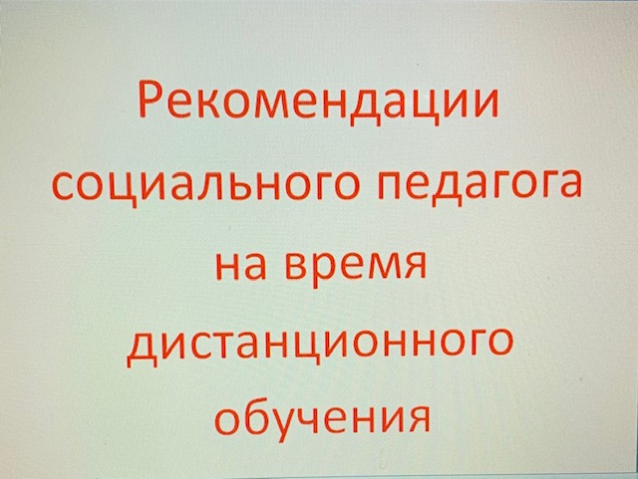  
КАК ВЕСТИ СЕБЯ С РЕБЁНКОМ НА КАРАНТИНЕ И ЧЕМ ЕГО ЗАНЯТЬ?  
  
Домашняя изоляция с детьми для многих родителей может стать настоящим испытанием. Как же в период карантина успешно совмещать выполнение рабочих дел с воспитанием детей (и даже отстоять свое личное пространство).  
Вынужденный карантин с детьми действительно может оказаться не таким легким, как хотелось бы: круглосуточно быть с детьми в четырех стенах, да еще и выполнять профессиональные задачи, если вы работаете.   
КАК ЖЕ РОДИТЕЛЯМ СТОИТ ВЕСТИ СЕБЯ С ДЕТЬМИ ВО ВРЕМЯ КАРАНТИНА И ЧЕМ ИХ ЗАНЯТЬ, ЧТОБЫ ИЗОЛЯЦИЯ ПРОШЛА ПРОДУКТИВНО И БЕЗБОЛЕЗНЕННО.  
  
В вынужденной изоляции сложно всем: и интровертам, и экстравертам. Экстравертам не хватает общения, а интровертам — уединения. Сложно уединиться, когда вся семья всегда дома. Но уединение необходимо, потому что это условие восполнения энергии.  
Экстраверты восстанавливают энергию через общение, поэтому им необходимо осваивать различные форматы онлайн-общения. А интровертам нужно искать возможность побыть в полном одиночестве, например, закрывшись ото всех в ванной минут на двадцать.  
Если в семье есть взаимопомощь и поддержка, то на карантине они проявятся и усилятся.  
Карантин вынуждает всех членов семьи быть в тесном контакте 24 часа в сутки — это лакмусовая бумажка, демонстрирующая качество существующих в вашей семье отношений. В такое ситуации ярко проявляются слабые места.  
Если в семье есть взаимопомощь и поддержка, то на карантине они проявятся и усилятся, семья еще больше сплотится, чтобы преодолеть трудности. Если же перечисленных качеств нет, если члены семьи лишь терпят друг друга, если было привычное сбегание из семьи в работу, в хобби, к друзьям, то семья, скорее всего, столкнется с серьезным испытанием. Над такой ситуацией необходимо работать: самое время читать книги по отношениям, искать курсы, вебинары по этой теме, возможно, обратиться за онлайн-консультацией к психологу.  
  
Какие могут возникнуть проблемы во время домашней изоляции с детьми и как с ними справиться?  
  
НАПРЯЖЕНИЕ И СТРЕСС  
  
Одно дело, когда вы дома с детьми, потому что это ваш выбор, и другое — потому что это вынужденная мера, принятая непонятно на какой срок и грозящая непонятно какими последствиями. Возникает состояние стресса, напряжения. Напряжение ищет выход и может вылиться на членов семьи. Причина агрессии и точка приложения агрессии далеко не всегда совпадают. Странно злиться на вирус, который спутал все планы, а вот на детей, которые шумят и разбрасывают вещи, злиться очень естественно — хотя, конечно, неправильно. Но так работает психика, если мы не включаем осознанность.  
  
РЕШЕНИЕ: 1) Находить возможность для рефлексии. Задавать себе почаще вопросы «Что я сейчас чувствую?», «На что направлены мои фоновые мысли?», «Что меня на самом деле тревожит?».  
2) Сбрасывать напряжение с помощью физических упражнений, энергичных танцев под бодрую музыку, освежающего душа, самомассажа.  
3) Проговаривать свои тревоги с партнером или вести дневник, перекладывая свою тревогу на бумагу, чтобы освободить голову от бесконечного вороха негативных мыслей.  
Необходимость совмещать рабочие обязанности с делами по дому  
Вторая причина, осложняющая эмоциональное состояние во время изоляции, — это необходимость работать из дома. Помимо обычных домашних дел и привычной заботы о детях появляются рабочие обязанности. Нужно как-то совместить две роли — родителя и сотрудника на удаленке. А дети в силу возраста могут этого не понимать и воспринимать карантин как обычные выходные.  
  
РЕШЕНИЕ:объяснить детям новые правила, ввести строгие рамки, когда родитель — просто родитель и когда он «на работе». Дать детям инструкцию, что им можно делать, пока родитель «на работе».  
  
В этот период, возможно, придется чем-то пожертвовать: порядком в детской, традицией совместных ужинов (пока один родитель ест с детьми, второй успевает работать) или своими принципами, разрешив мультики в большем количестве.  
Важно научиться балансировать между своими желаниями и желаниями детей.  
  
ЭМОЦИОНАЛЬНАЯ ПЕРЕГРУЖЕННОСТЬ  
  
Запреты вызывают у детей сопротивление и негативные эмоции. «Я хочу гулять!», «Я хочу в кафе!», «Я хочу в гости к бабушке!», «Я хочу прямо сейчас пойти за мороженым!». Родители вынуждены это выдерживать. Но их ресурсы не безграничны.  
  
РЕШЕНИЕ: принимать эмоции, не играть в супергероя, способного в любой ситуации переключать всех на позитив. Совершенно нормально какое-то время погрустить вместе с детьми.  
  
ЧЕМ ЗАНЯТЬСЯ С ДЕТЬМИ НА КАРАНТИНЕ?  
  
Идти следует от своих интересов. Чем хочется заниматься лично вам и как к этому подключить детей? При «детоцентрированном» подходе родитель рискует быстро выдохнуться. Появится ощущение, что целыми днями он обслуживает интересы детей и не живет своей жизнью. Впрочем, не стоит уходить и в другую крайность. Важно научиться балансировать между своими желаниями и желаниями детей.  
  
Обычные дела можно сделать интересной игрой, если перенести в необычные условия. Например, завтрак устроить не за столом, а на полу в комнате, назвав это «пикником».  
Детей можно привлекать к уборке, к лепке пельменей, к пересаживанию цветов, к рисованию. Обычные дела можно сделать интересной игрой, если перенести в необычные условия.  
Например, завтрак устроить не за столом, а на полу в комнате, назвав это «пикником». И фантазировать на тему, где вы сейчас и что вокруг вас. А в обед, например, «пойти в кафе» — пусть дети нарисуют меню и кто-то сыграет роль официанта.  
  
Экспериментируйте и настраивайтесь на позитивный лад, чтобы время, проведенное с детьми на карантине, приносило удовольствие и оставило после себя теплые воспоминания   
Социальный педагог: Акбарова С.И.